

实 验 报 告
（2026 / 2027学年 第 一 学期）

课程名称 | 无线通信安全
实验名称 | 无线网络非授权接入实验
实验时间 | 2026 | 年 | 10 | 月 | 19 | 日
指导单位 | 计算机学院网络空间安全系
指导教师 | 鲁蔚锋

学生姓名 | 袁衡 | 班级学号 | B23041026
学院(系) | 计算机学院 | 专 业 | 信息安全

实 验 报 告
实验名称 | 无线网络非授权接入实验 |  |  | 指导教师 | 鲁蔚锋
实验类型 | 验证 | 实验学时 | 2+2 | 实验时间 | 2026．10．19
- 实验目的和要求
了解ARP 协议的基本功能和ARP 攻击的攻击原理，并理解其可能带来的安全危害性。要求通过在被攻击主机不知情的情况下伪造 IP 地址和 MAC 地址实现 ARP 欺骗。在检测到被攻击主ARP欺骗的情况下，尝试在终端层面对该攻击进行防御。
二、实验环境(实验设备)
硬件：每人一台PC机（配置一个无线网卡）。
软件： Windows环境，Linux环境（kali）
- 实验原理及内容

设置 NAT 虚拟网络
打开 VMware Workstation。
点击顶部菜单 编辑。
选择 虚拟网络编辑器。
如果出现“更改设置”，点击它并授予管理员权限。
选中 VMnet8。
检查网络类型，选择 NAT 模式。
如果需要建立与指导书完全一致的独立实验网段，在确认不与已有网络冲突后，设置：
虚拟网络：VMnet8
网络类型：NAT
子网 IP：192.168.116.0
子网掩码：255.255.255.0
NAT 网关 IP：192.168.116.2
DHCP：启用
点击 应用 → 确定。

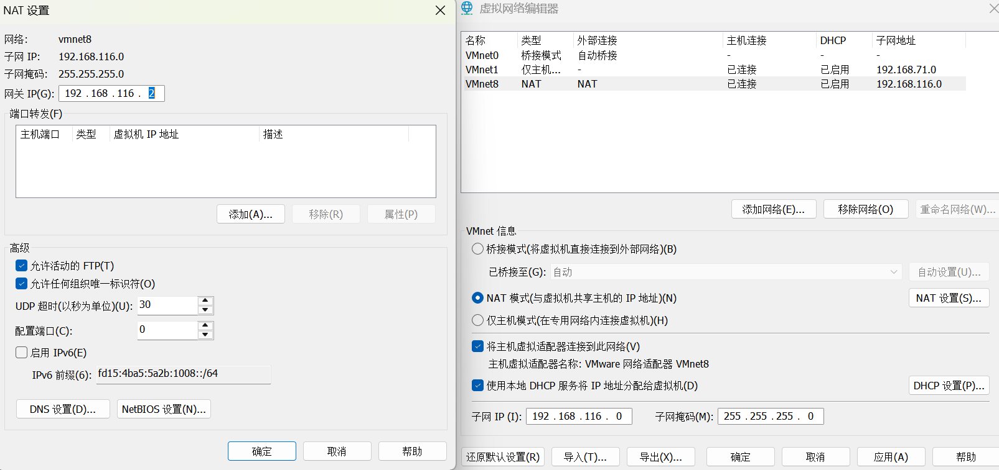
设置 Kali 的网络适配器
关闭 Kali 虚拟机。
在 VMware 左侧选中 Kali。
点击 编辑虚拟机设置。
点击 网络适配器。
选择 NAT：用于共享主机的 IP 地址。
勾选“已连接”和“启动时连接”（如果界面提供）。
点击确定。
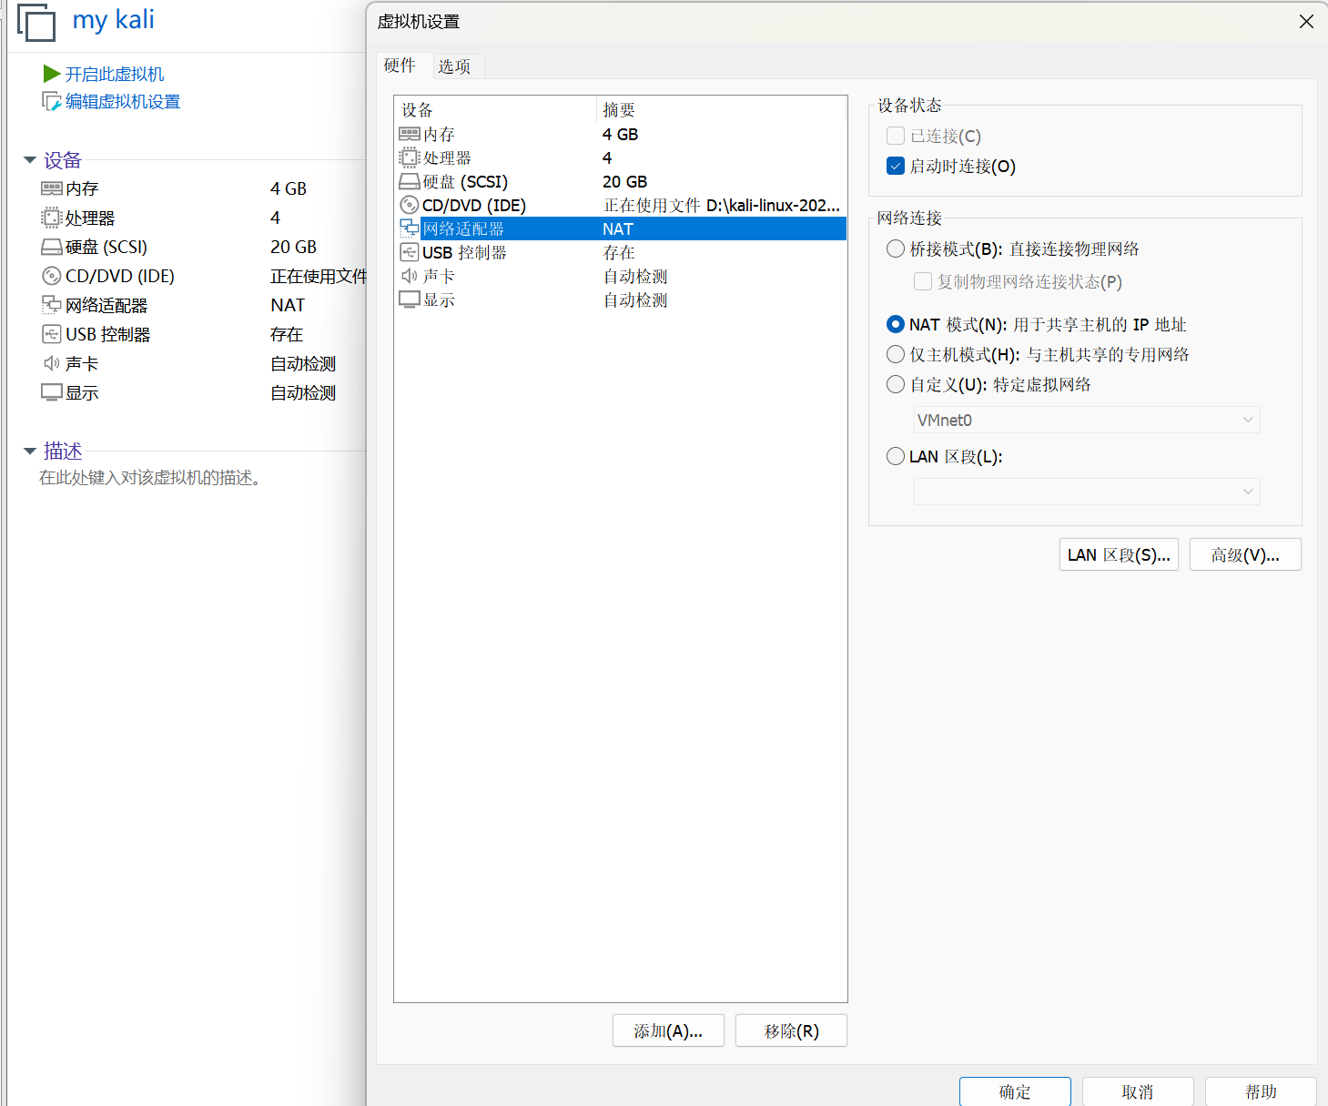
启动 Kali。

设置 Windows 的网络适配器
关闭 Windows 虚拟机。
同样打开 编辑虚拟机设置 → 网络适配器。
也设置成 NAT。
确定后启动 Windows。
不要因为指导书提到“桥接模式”，就直接桥接到正在使用的校园网或公共 Wi-Fi。 指导书中的桥接方式属于联网故障的备选处理，在这里优先使用隔离的 NAT 虚拟网络。


打开 Kali 终端
进入 Kali 桌面，打开终端。
输入：
ifconfig
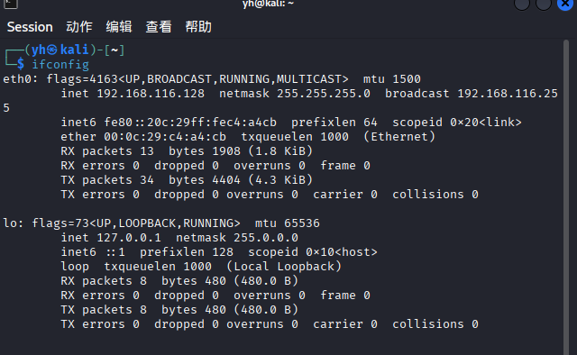
网卡名称：eth0
Kali IP：192.168.116.128
子网掩码：255.255.255.0
Kali MAC：00:0c:29:c4:a4:cb
广播地址：192.168.116.255

在 Kali 查看网关
保持 Kali 终端打开，输入：
ip route
按回车。
重点查看以 default via 开头的那一行。

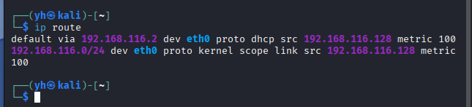
在 Windows 中查看 IP
这一步在 Windows 中操作，不是在 Kali 中。
打开 Windows。
同时按 Win + R。输入 cmd。
点击“确定”。
在弹出的黑色窗口输入：ipconfig /all
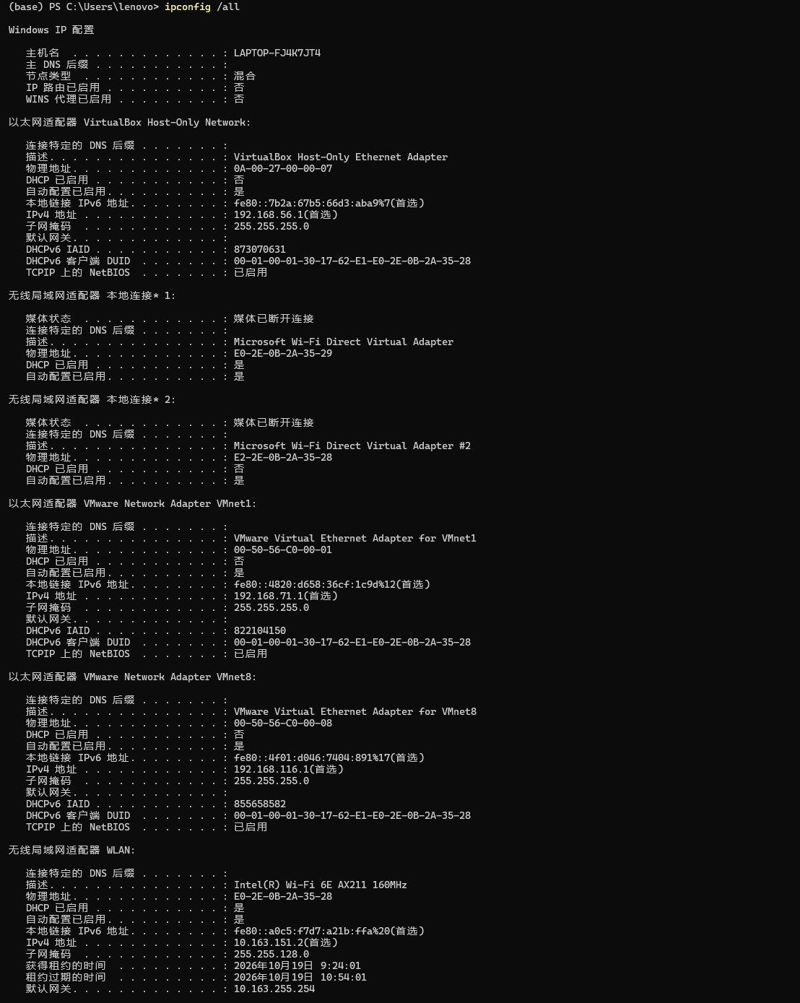

route print -4
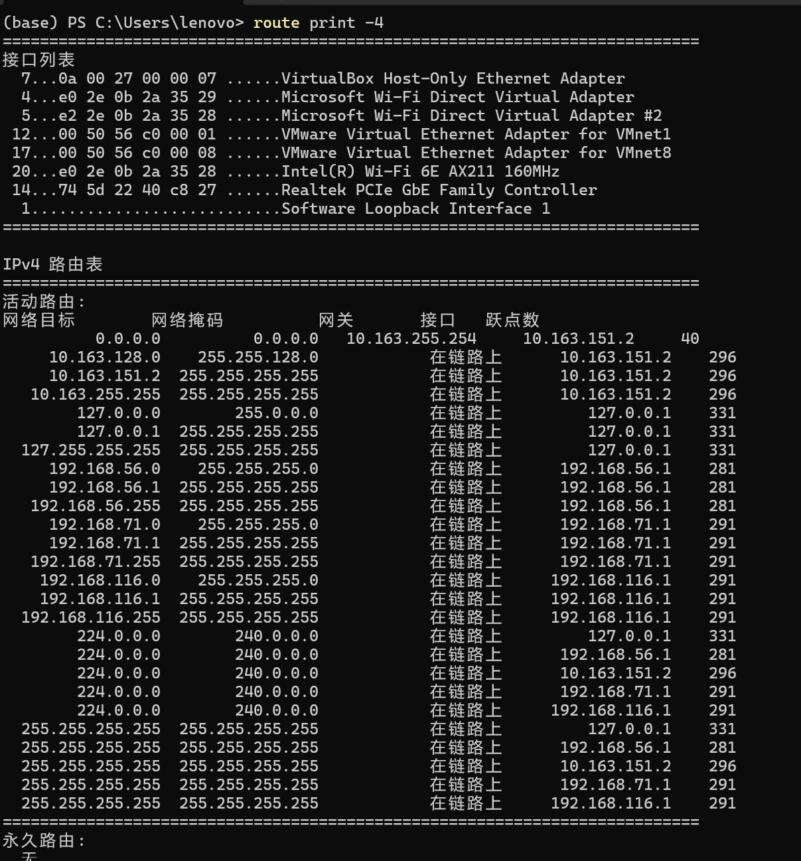

测试攻击机与被攻击机连通性
① Win11 中执行：
ping 192.168.116.128
实际结果：
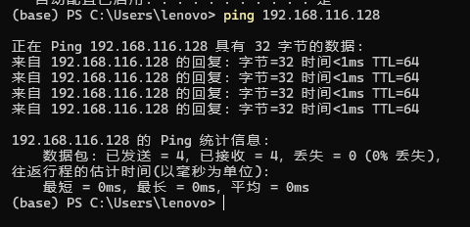
Kali 中执行：
ping 192.168.116.1 -c 4
初次测试超时，排查 Windows 防火墙后，最终成功。
实际结果：
实 验 报 告
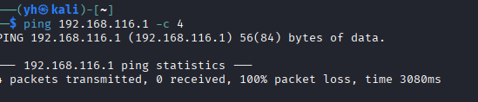
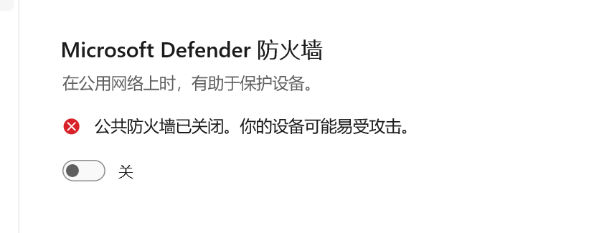
实际结果：
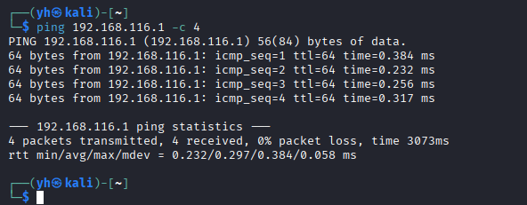
4 packets transmitted, 4 received, 0% packet loss
说明双方在 VMnet8 虚拟网络中可以通信。

检查 VMware NAT 网关
Win11 中输入：
ping 192.168.116.2
实际结果：
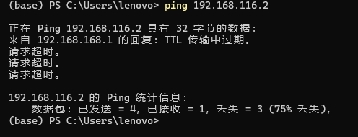

Kali 中输入：
ping -c 4 192.168.116.2
实际结果：

Kali 中输入：
ip neigh show 192.168.116.2 dev eth0

Kali 中验证外网访问：
ping -c 4 1.1.1.1
实际结果：
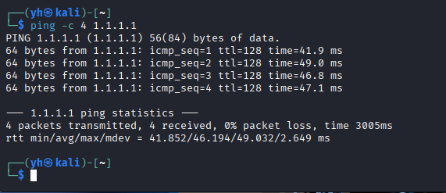
说明 Kali 可以访问外网

查看 ARP 欺骗前的缓存表
操作位置：Win11 PowerShell
首先输入：
ping 192.168.116.128
再输入：
arp -a -N 192.168.116.1
实际输出包含：
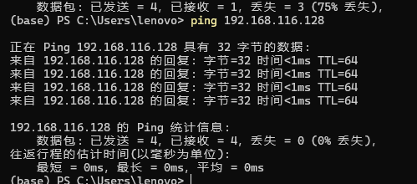
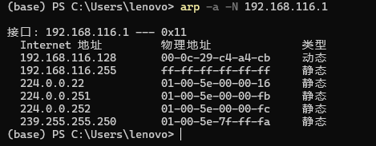
可以看到，Windows 已经正确学习到 Kali 的 MAC 地址。
但是 ARP 表中没有出现：
192.168.116.2
说明当前 Win11 的 VMnet8 接口没有该网关的 ARP 缓存记录。

检查 Kali 的 ARP 欺骗工具
操作位置：Kali 终端
输入：
command -v arpspoof
实际输出：

执行 ARP 欺骗实验
操作位置：Kali 终端
在自己的 VMware VMnet8 实验网络中执行：
sudo arpspoof -i eth0 -t 192.168.116.1 192.168.116.2
输入 Kali 登录密码。
实际输出持续出现：
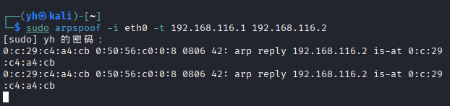
arp reply 192.168.116.2 is-at 0:c:29:c4:a4:cb
Arpspoof：发送伪造 ARP 应答
-i eth0：使用 Kali 的 eth0 网卡
-t 192.168.116.1：指定 Win11 的 VMnet8 接口
192.168.116.2：冒充 VMware NAT 网关
真实的网关映射是：
192.168.116.2 → 00:50:56:ec:2c:65
伪造 ARP 应答声称：
192.168.116.2 → 00:0c:29:c4:a4:cb
即 Kali 向 Win11 声称网关 IP 对应 Kali 的 MAC 地址。
实验结果：Kali 已发送伪造 ARP 应答，但仅凭这些输出不能证明 Win11 已接受欺骗。

检查 ARP 欺骗效果
操作位置：Win11 PowerShell
输入：
ping -S 192.168.116.1 192.168.116.2
实际输出：
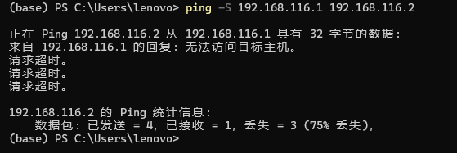
继续输入：
arp -a -N 192.168.116.1
实际结果仍主要显示
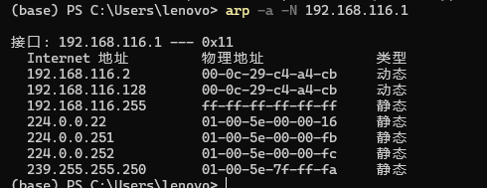
未观察到网关 192.168.116.2 被动态映射到 Kali MAC 的记录。
实验结论：
Kali 成功发送了伪造 ARP 应答，但当前实验结果未证明 Win11 的 ARP 缓存被成功篡改。

操作位置：Win11 管理员 PowerShell
首先清理实验网关的旧 ARP 条目：
arp -d 192.168.116.2 192.168.116.1
然后输入：
netsh interface ipv4 add neighbors "VMware Network Adapter VMnet8" 192.168.116.2 00-50-56-ec-2c-65
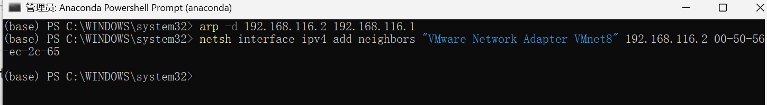
这条命令将 VMware NAT 网关 IP 与真实 MAC 进行静态绑定。
绑定后输入：
arp -a -N 192.168.116.1
实际得到：
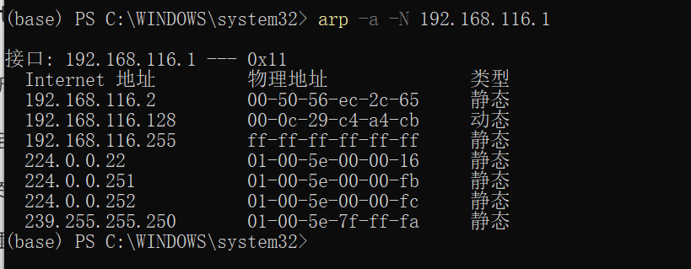
接口: 192.168.116.1
Internet 地址 物理地址 类型
192.168.116.2 00-50-56-ec-2c-65 静态
192.168.116.128 00-0c-29-c4-a4-cb 动态
这说明：
网关 IP 192.168.116.2 已绑定至真实网关 MAC。绑定类型为“静态”。Kali 的动态 ARP 映射仍然正常。
实验结果：静态 ARP 绑定配置成功。 但你提供的输出尚不能单独证明静态条目在持续受攻击时保持不变。

停止实验并删除静态绑定
① Kali 中停止 ARP 欺骗：
在运行 arpspoof 的终端按：
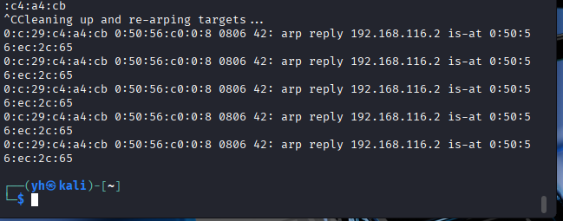
Ctrl + C
② Win11 中删除静态 ARP 绑定：
在管理员 PowerShell 输入：
netsh interface ipv4 delete neighbors "VMware Network Adapter VMnet8" 192.168.116.2
实际输出：
检查 ARP 缓存：
arp -a -N 192.168.116.1
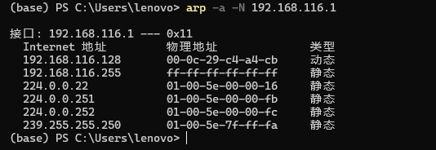
实际结果：
网关 192.168.116.2 的静态条目已经消失，证明实验绑定已删除。
如果之前创建了 ARP-Lab-Ping 临时防火墙规则，还应在管理员 PowerShell 中执行：
Remove-NetFirewallRule -DisplayName "ARP-Lab-Ping"

实 验 报 告
实 验 报 告
实 验 报 告
四、实验小结（包括问题和解决方法、心得体会、意见与建议等）
本次实验使用 Kali Linux 虚拟机作为攻击主机、物理 Windows 11 作为被攻击主机，通过 VMware NAT 虚拟网络开展 ARP 欺骗及防御实验。
首先，使用 ifconfig、ipconfig、ping 等命令查看主机网络配置并验证通信情况。实验中，Kali 的 IP 地址为 192.168.116.128，Windows 11 的 VMnet8 接口地址为 192.168.116.1，双方能够正常通信。通过查询网络邻居表，确认 VMware NAT 网关 192.168.116.2 的真实 MAC 地址为 00:50:56:ec:2c:65。
随后，利用 Kali 中的 arpspoof 工具向 Windows 11 的 VMnet8 接口发送伪造 ARP 应答，将网关 IP 声明为攻击主机的 MAC 地址。实验中能够观察到 Kali 持续发送伪造 ARP 应答，但在 Windows 11 的 ARP 缓存表中未观察到网关 IP 被动态映射为 Kali MAC 地址的现象，因此不能认定 ARP 缓存欺骗已经成功。
在防御实验中，使用 netsh 命令将网关 IP 与真实 MAC 地址进行静态绑定，并通过 arp -a 命令确认绑定类型为“静态”。实验结束后，删除静态绑定并检查 ARP 缓存，完成实验环境恢复。
本次实验加深了对 ARP 协议工作原理、ARP 欺骗方式和静态 ARP 绑定防御机制的理解。同时认识到，实验网络拓扑会影响攻击效果。

五、指导教师评语

成 绩 |  | 批阅人 |  | 日 期

